Муниципальное автономное общеобразовательное учреждение
города Хабаровска «Средняя школа № 66»

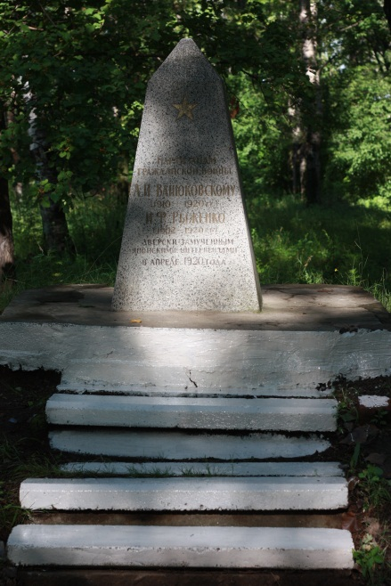

Отчет о реализации социального проекта:
«Помоги памятникам истории!»

Добровольческий отряд «Молодежный» МАОУ «СШ № 66»

Руководитель:
Приспешкина Анжелика Николаевна,
заместитель директора по воспитательной работе

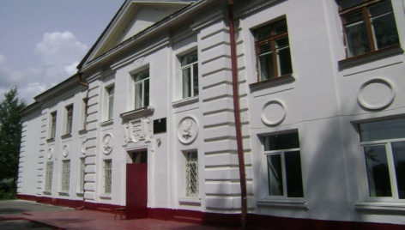

Идея написания проекта пришла летом 2014 года, когда трудовой отряд старшеклассников МАОУ «СШ № 66» решил заняться благоустройством обелиска на могиле разведчиков Ванюковского и Рыженко, замученных японцами-интервентами в апреле 1920 г., п. Горького. Наш трудовой отряд ежедневно после смены ходил к обелиску и занимался облагораживанием места около него. Кроме того, на сайт школы поступила просьба от внучки Ванюковского с просьбой ухаживать за могилой.
События, которые происходят на Украине не давали покоя нашим волонтерам и мы решили, что необходимо масштабно и массово привлечь детей и молодежь к изучению, сохранению и популяризации объектов культурного наследия.
В ходе реализации проекта мы получили положительные результаты. Так, из 15 человек в составе добровольческого отряда мы выросли на 100 %. Таким образом, постоянно работающих в отряде ребят стало в два раза больше. Остальные учащиеся помогают при проведении мероприятий, акций и других общественно полезных дел.
Общий замысел проекта – это популяризация добровольческого движения на территории микрорайона поселок имени Горького и города Хабаровска, вовлечение в добровольческую деятельность новых неравнодушных людей. Мы осуществили задачу проекта: плавно перерастать в масштаб города, с помощью гранта администрации города мы сняли видеоролик о добровольческом движении и запустили его в эфир телеканала Губерния. Таким образом, мы охватили аудиторию не только детей и подростков, но, и так же, взрослых. Так же на деньги гранта был проведен небольшой ремонт памятника и благоустроена территория вокруг него: отремонтирован памятник, зацементированы ступени, высажены цветы и деревья вокруг памятника. Мы считаем, что это не плохие результаты, и будем стремиться продолжать вовлекать в добровольческую деятельность как можно больше учащихся.
Результаты и перспективы реализации проекта (долгосрочный эффект):
Ожидаемые результаты: Решена проблема благоустройства памятников, обелисков, расположенных на территории поселка имени М. Горького. Привлечение внимания детей и молодежи МАОУ «СШ № 66» к уникальным памятникам истории и культуры поселка имени М. Горького.
Социальный эффект: Привлечение внимания детей и молодежи города Хабаровска к уникальным памятникам истории и культуры города Хабаровска, объединение усилий для благоустройства памятников при участии детей и молодежи города.
Перспективы развития проекта (долгосрочный эффект): Привлечение широкого внимания общественности, организаций города для реставрации, при необходимости, объектов культурного наследия (памятников истории и культуры), находящихся на территории города Хабаровска.
Показатели оценки эффективности реализации проекта:
- процент участия в проекте учащихся школы;
- количество участников научно практической конференции, посвященной Дню Победы в Великой Отечественной войне 1941-1945 годов;
- процент учащихся МАОУ «СШ № 66» знающих историю памятников, расположенных на территории поселка имени М. Горького;
- выход в эфир видеоролика с целью популяризации объектов культурного наследия города, демонстрация его на краевом ТВ для привлечения детей и молодежи к участию в благоустройстве памятников, изучению истории
- количество публикаций в СМИ об истории памятников, расположенных на территории поселка имени М. Горького.

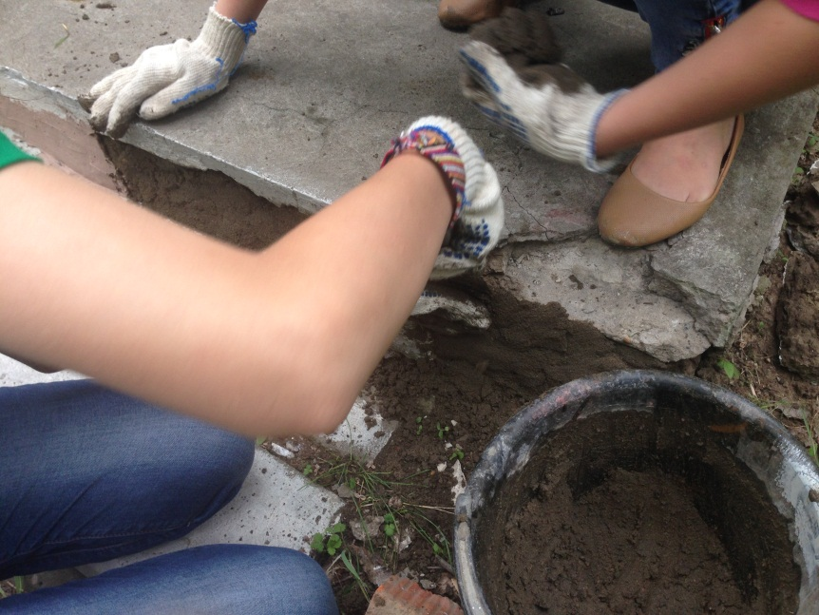
Фотоотчет
